当handsfree连接的无线网络更换时，它的ip设置也会更改，因此需要进行如下操作。**如果使用的无线网络与之前相同，则不用进行如下步骤的操作。**

1. 在handsfree桌面端输入ifconfig，找到wlp3s0b1中的inet地址。这里为172.20.10.2。

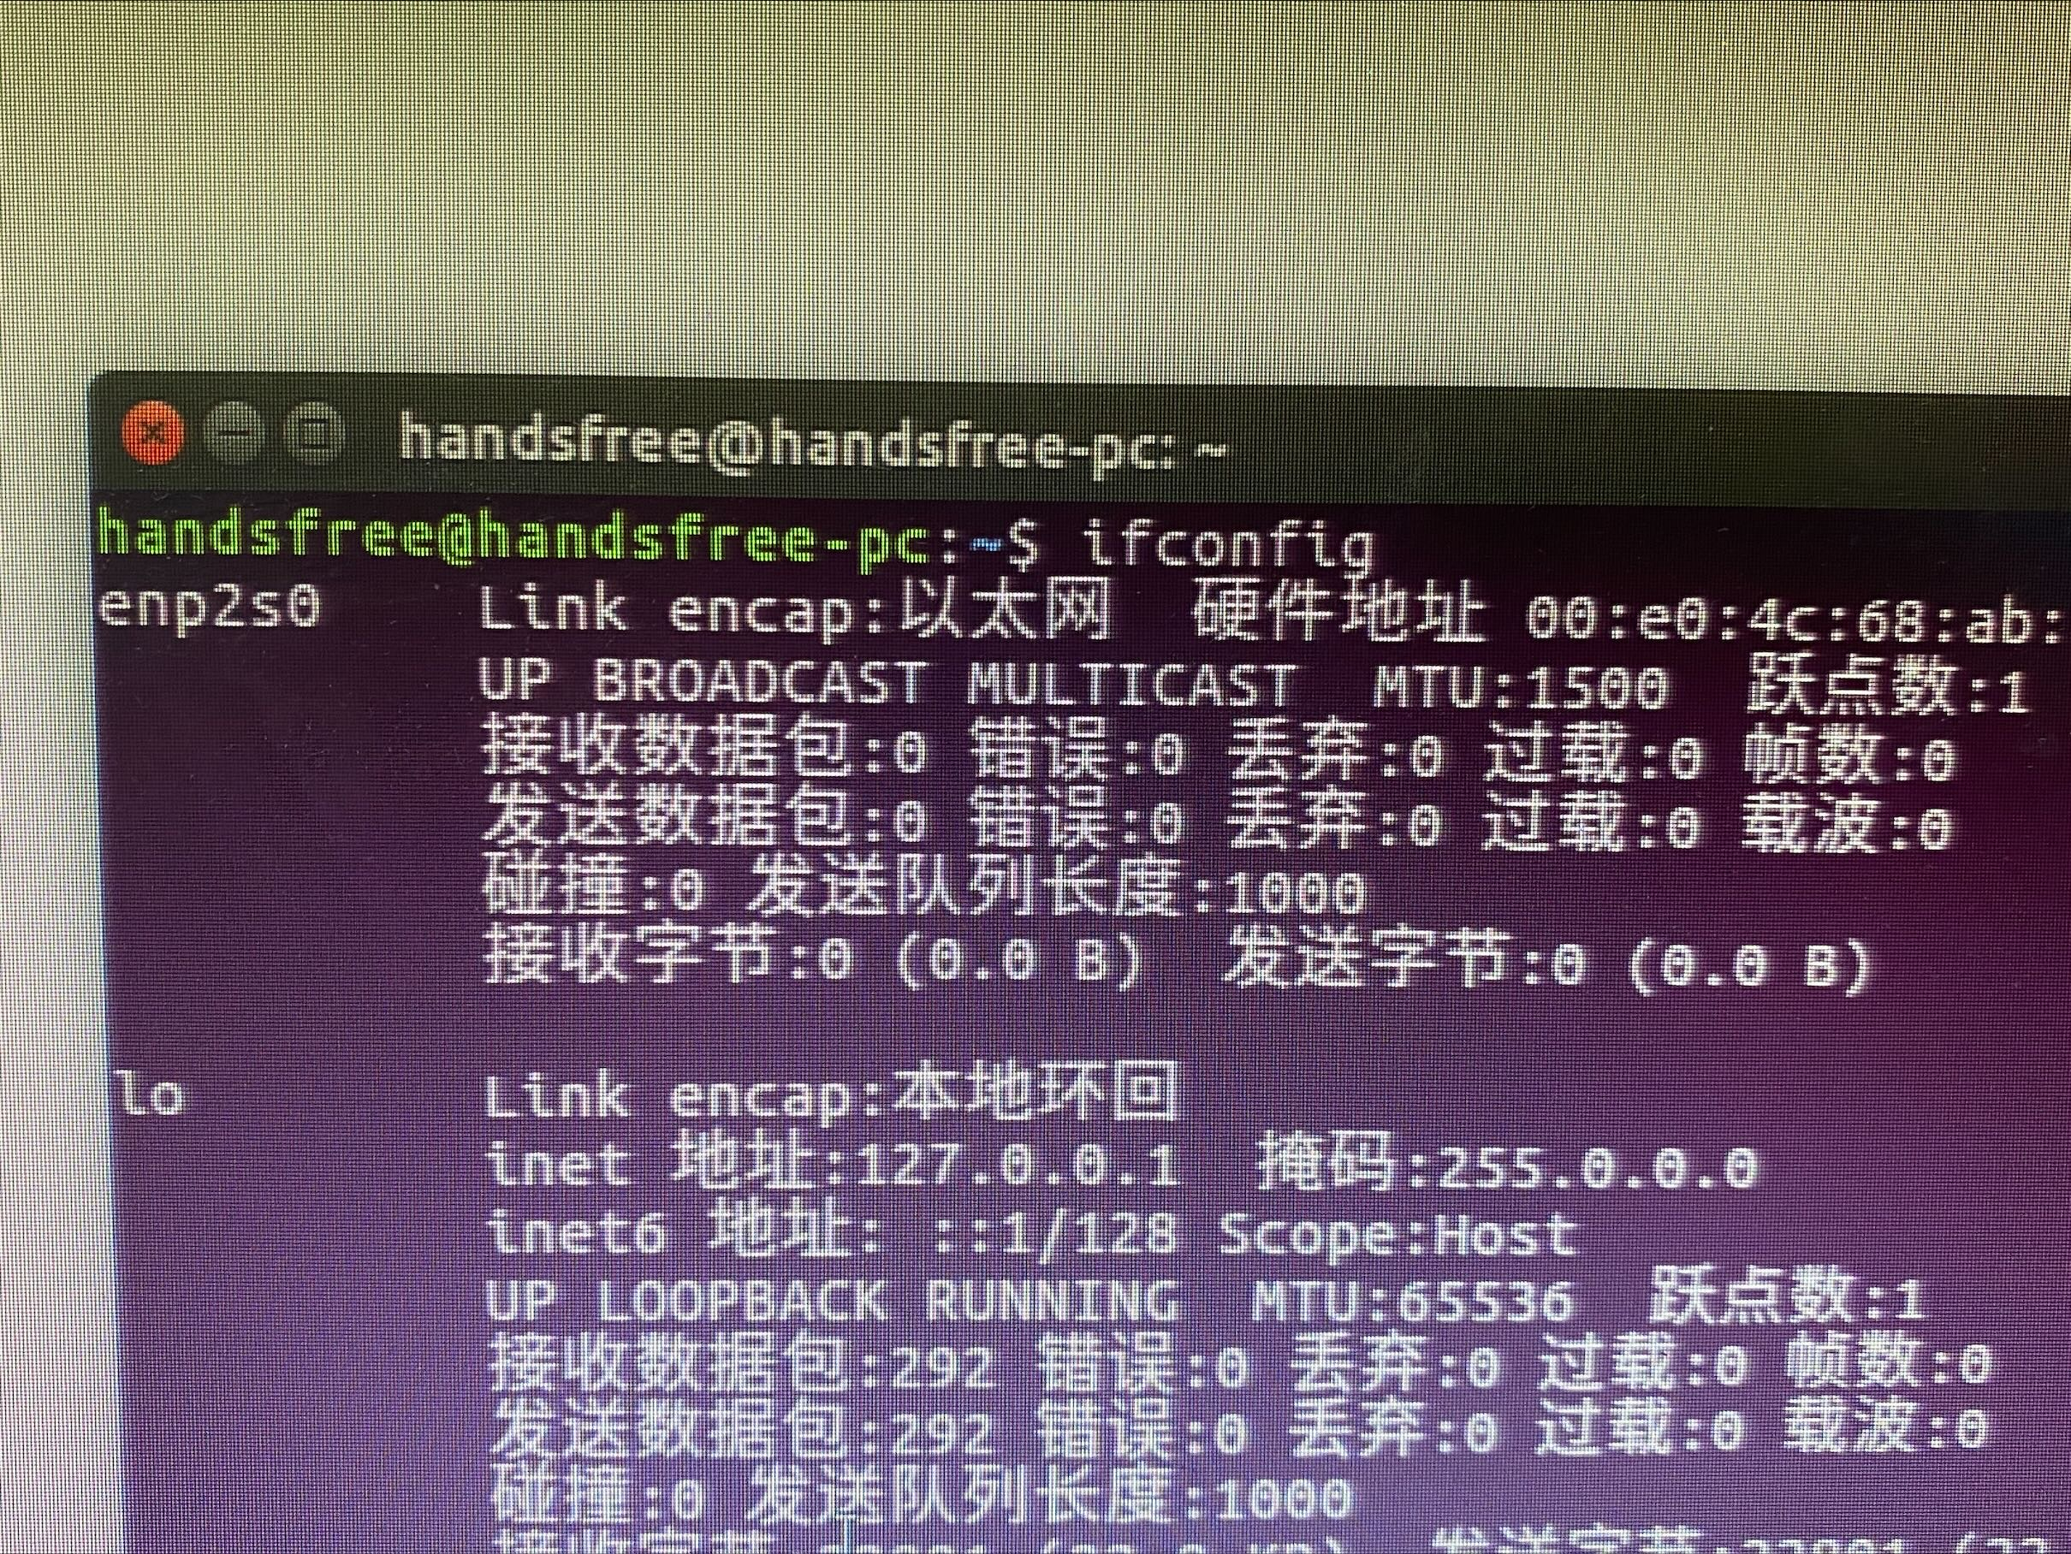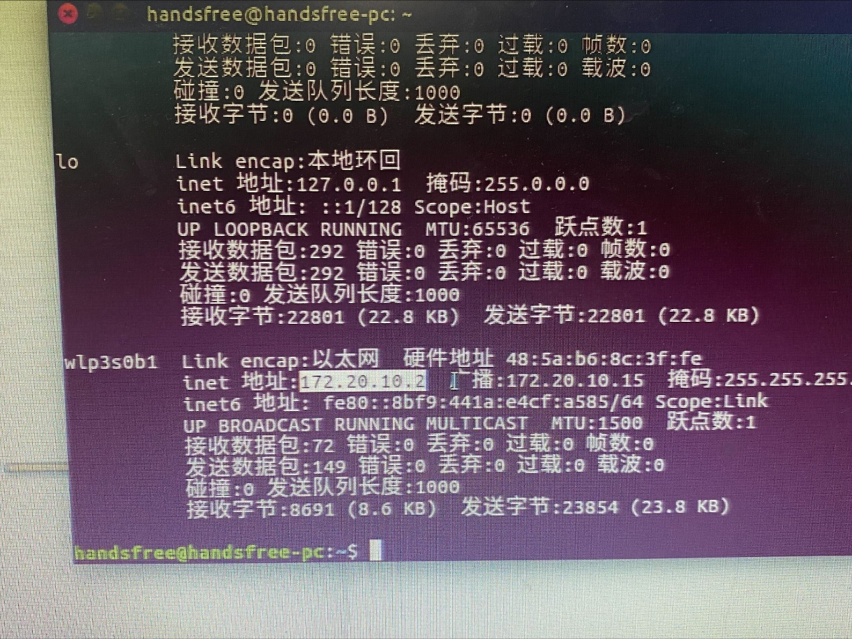

1. **在handsfree桌面端输入 gedit .bashrc** ，进行系统默认设置的修改。将最后一行的ROS_HOSTNAME的值改为第一步中查到的ip地址，这里改为172.20.10.2。

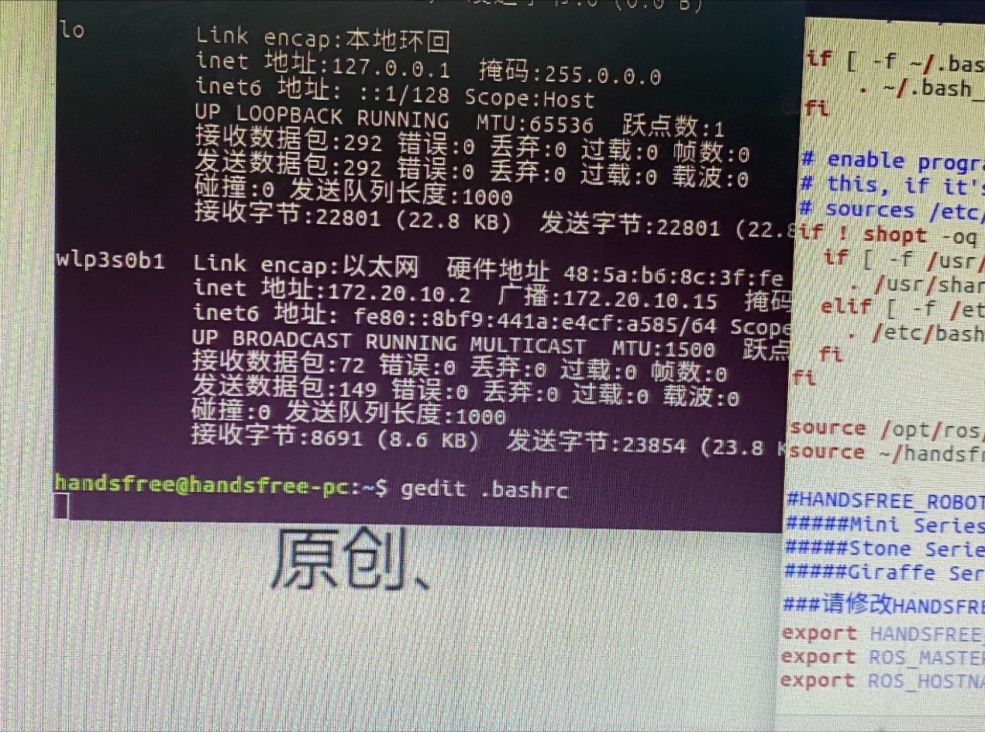

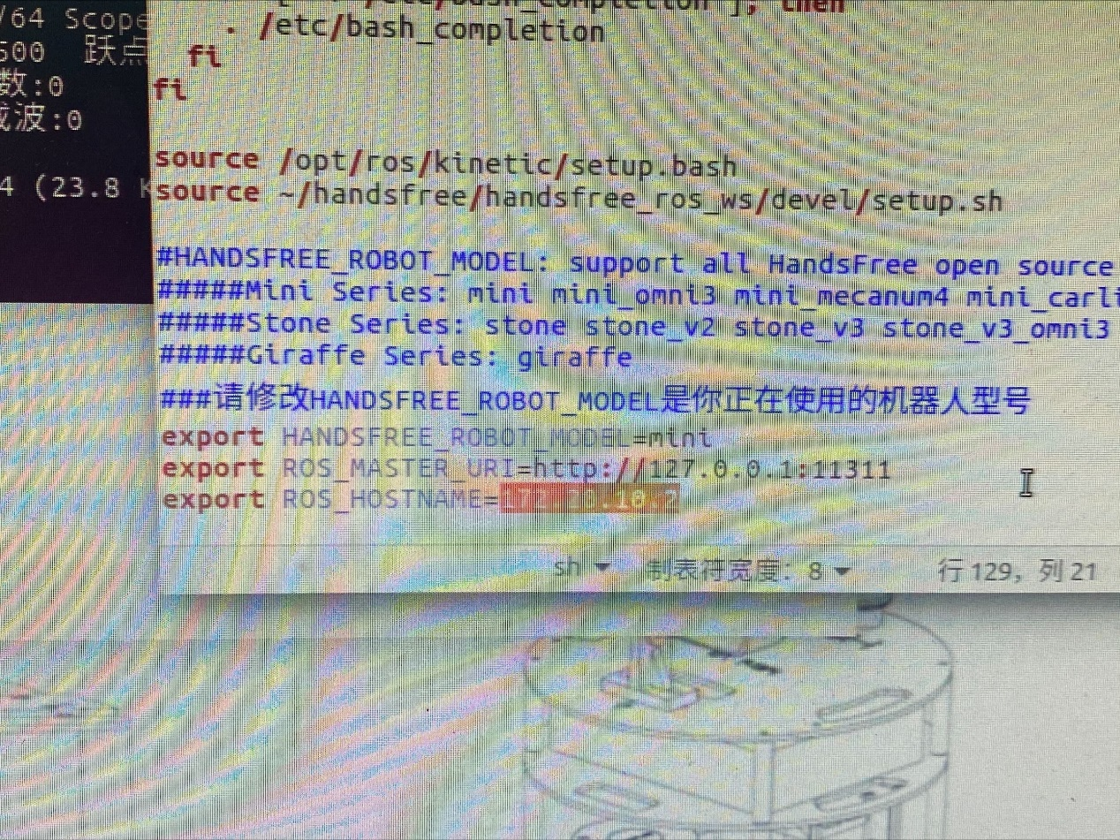

修改完成后，Ctrl+S保存，关闭。

1. **完成上述步骤后，必须关闭全部命令行界面。只有关闭，第二步中的设置才会生效。**
2. 在自己的虚拟机中输入ifconfig，查看自己的inet地址。

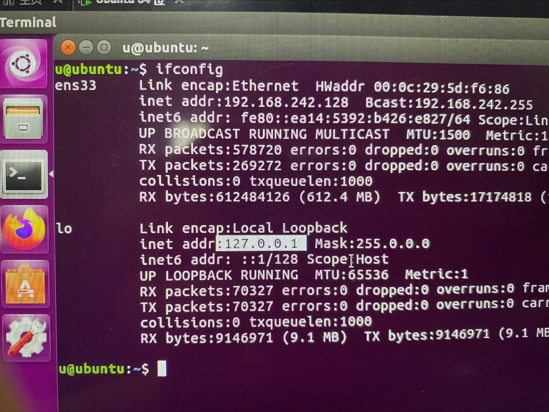

1. 在handsfree桌面端中输入ping+（第四步查到的ip地址，这里是127.0.0.1）。如果如下图所示，表示连接成功。

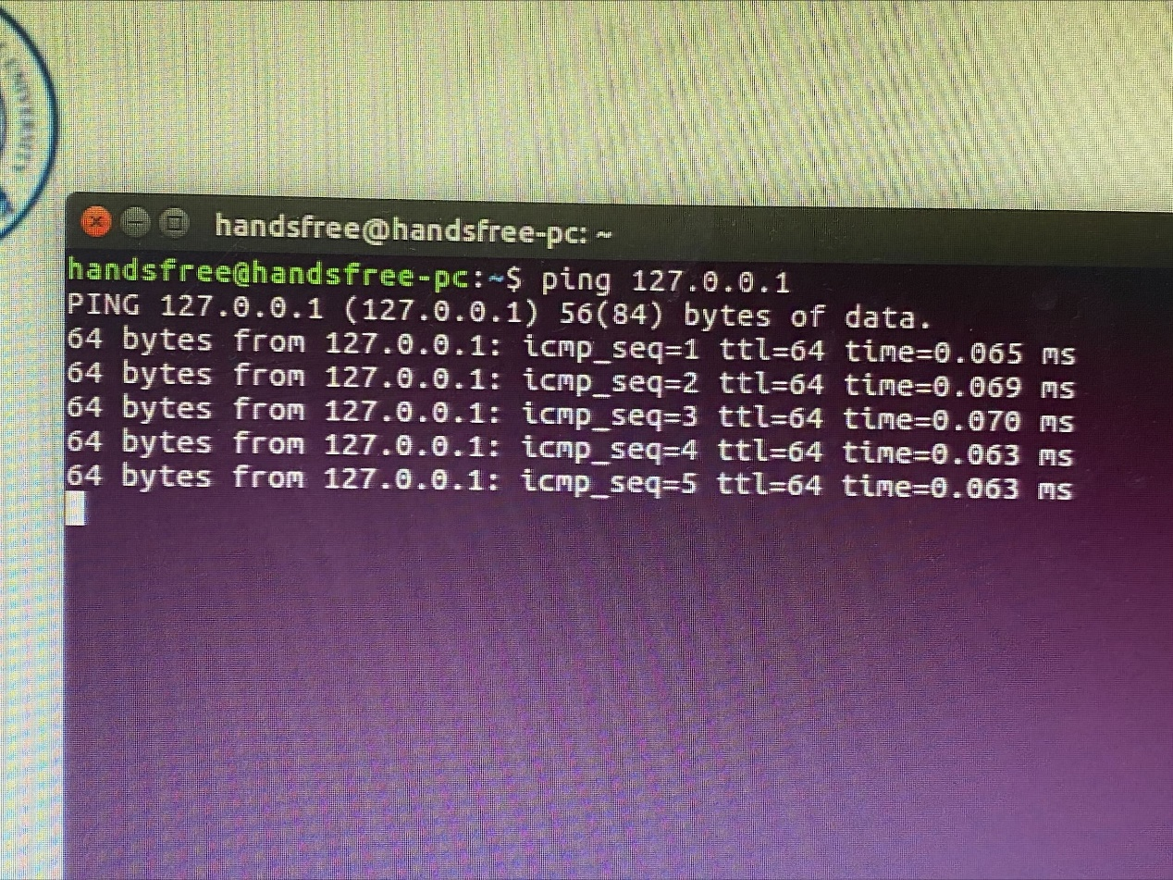

1. 与第五步类似，在自己的虚拟机中，输入ping+（第一步查到的handsfree的ip地址，这里是172.20.10.2）。如果如下图所示，表示连接成功。

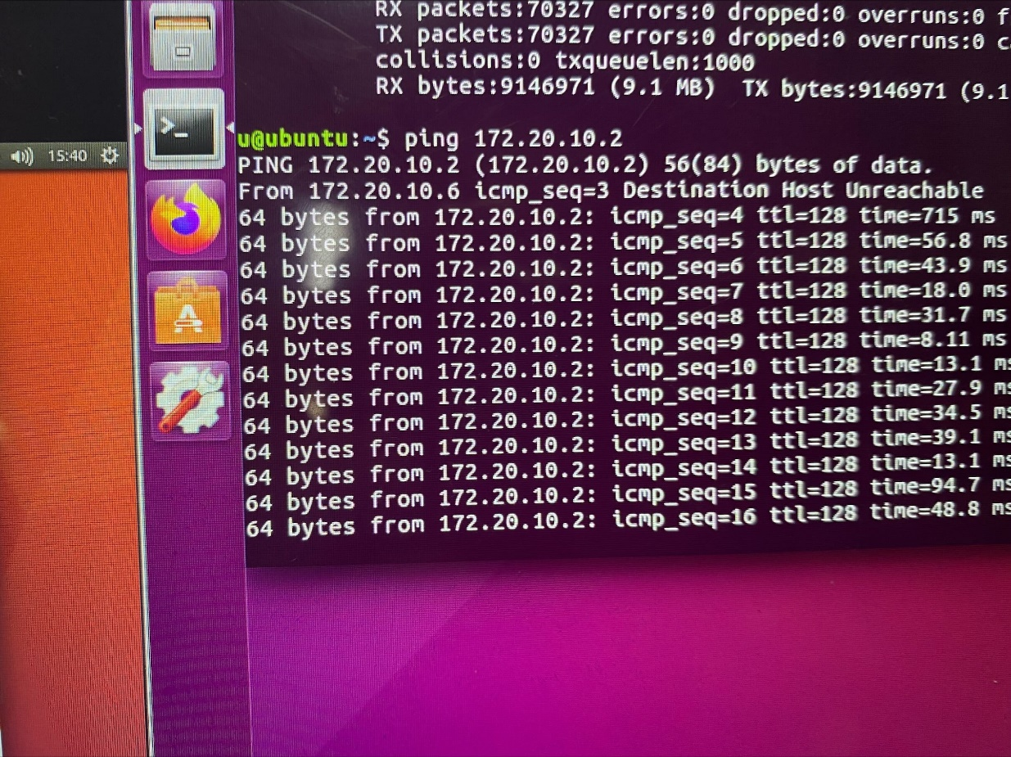

1. 第五步和第六步都测试成功后，表示handsfree和虚拟机处于同一局域网下且正常联网，可以开始使用。

--------------------------------

【注】查到linux自带有远程桌面的工具，Remmina，可以使用该工具实现虚拟机远程控制handsfree的桌面，但是目前还没有测试是否可以正常使用。

